Notes pour examen
Cours 21 : 22 novembre

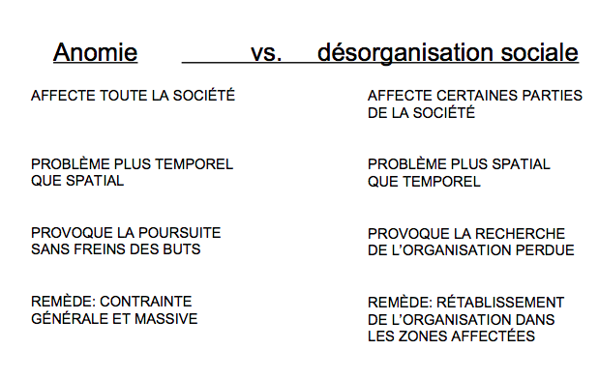

L’être humain – suicide anomique
- Les besoins de l’être humain, « en tant qu’ils dépendent de l’individu seul, ils sont illimités
- Anomique = absence de norme
- Notre sensibilité est un abime sans fond que rien ne peut combler
- C’est le propre de l’activité humaine de se déployer sans terme assignable et de se proposer des fins qu’elle ne peut pas atteindre
- Poursuivre une fin inaccessible c’est se condamner à un perpétuel état de mécontentement
  - Pcq on continue a poursuivre objectifs qui ne sont pas atteignable
- Dans ces conditions on ne tient à la vie que par un fil bien ténu et qui à chaque instant peut être rompu
- « C’est cette limitation relative et la modération qui en résulte qui font les hommes contents de leur sort tout en les stimulant avec mesure à le rende meilleur, et c’est ce contentement moyen qui donne naissance à ce sentiment de joie calme et active, à ce plaisir d’être et de vivre qui pour les sociétés comme pour les individus est la caractéristique de la santé »
Extraits tirés d’un entrain qualitatif avec Albert (à lire et analyser à la maison)
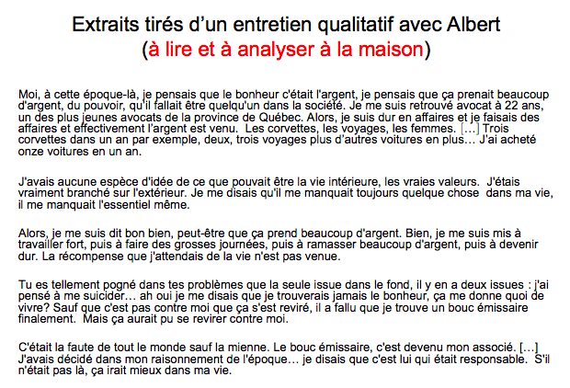

La notion d’anomie chez durkheim
- Définition générale de l’anomie = absence de norme
- Anomie vs désorganisation sociale
- L’être humain en situation d’anomie
- L’évolution du concept d’anomie dans l’œuvre de Durkheim
  - Notion 1 : (dans de la division du travail social 1893)
    - Schéma : Écon – SOC. –PSYCH
  - Notion 2 : (dans le suicide 1897)
    - Schéma : Écon – SOC – PSYCH

Anomie (notion 1)
Processus qui conduit à une désintégration rapide de l’ordre nuisant à la complémentarité qui doit exister entre les parties différentiées d’un système social
- Société a évolué tellement rapide en socio, économique
- Société a évolué plus rapidement que les institutions – c’est ça l’anomie
- Anomie au plan sociale

Anomie (notion 2)
Incapacité individuelle de s’adapter à un nouvel ordre social produit par un changement brusque de la structure économique
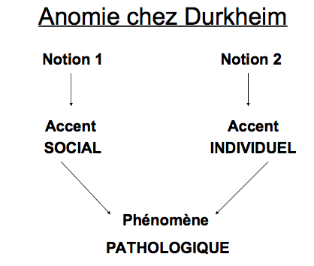

- L’individu qui devient pathologique dans sa non adaptation individuelle
- Situation augmente le suicide anomique
4 types de suicides
- Egoïste
  - Intervient lors d’un défaut d’intégration
  - L’individu n’est pas suffisamment intégré dans sa société, pas suffisamment rattaché aux autres
  - Conception d’un « nous » est défaillante, tjs « je »
- Altruiste
  - L’inverse de premier
  - Exces d’intégration
  - L’individu se perd dans le « nous », il est trop attaché aux autres, n’a plus d’individualité
  - Individu ne s’appartiennent plus, suicider par devoir
    - Taux de suicide élevé dans institution comme armée, policier
    - Dévalorise le je en fonction de nous
    - Sectes religieuses aussi – suicides collectifs
- Fataliste
  - Excès de régulation
  - Contrôle sociale est trop important
  - Ex : pénitencier, concept dictatoriale
  - Individu ne sont plus capable de faire valoir ce qu’il son

- Anomique : ceux de la modernité à l’époque
  - Pas assez de régulation
  - Absence de norme, trop flou trop vague
  - Tout est possible, plus rien n’est possible

Notion de l’anomie chez Merton

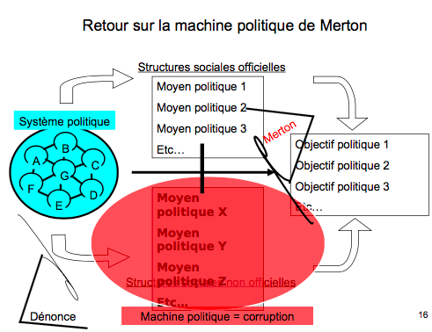

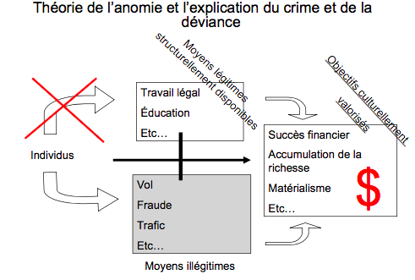

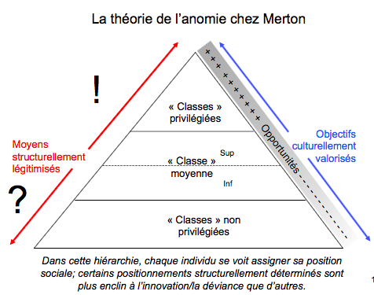

Cours 22 : 27 novembre

Merton suite
- Problème = certaines classes sociales ont moins accès au moyens structurellement légitimes
- Problème est un problème d’inaccessibilité et non de classe
  - il se situe dans le X rouge
Consigne
- Problématiser (mettez en cause) le poids de la structure sociale dans la détermination de l’accès aux opportunités

La théorie de la sous culture délinquante d’Albert Cohen
1.Préalables : quelques insuffisantes associés à la théorie de l’anomie chez Merton
- i) ne rend pas compte de la forme de déviance négativiste, non utilitaire et simplement méchante qui se conçoit comme une manière de réagir et de canaliser les frustrations inhérentes au fait d’appartenir aux strates sociales inférieures et d’être marginalisé par les autres strates
  - Théorie Merton est parfaite de décrire un type de délinquance, ceux qui parle de la question financière, motivé par le gain
  - ce n’est quand apparence quelle apparait être à cause du gains, vole est qu’un prétexte
  - Classe non privilégié, leurs positionnements dans société entrainent délinquance, n’est pas pour l’accumulation de richesse
- Ii) Ne rend pas compte, dans le processus menant à l’adaptation déviante, des influences qu’exercent au niveau du sens et des significations les groupes d’appartenance auxquels se réfère l’individu. Il n’y a pas, dans ce processus, discontinué soudaine entre le conformisme et le non conformisme.
  - dans gang, jeunes appartiennent aux class défavorisé et un jour entre en contact avec valeurs qui sont complètement différente, valeurs de la classe moyennes
  - classe moyennes dévalorise le système de valeur du jeune
  - réjection de son système de valeur par sa propre classe, c’est ce qui cause la colère, frustration
  - choque culturel pour jeune = regroupe avec d’autre jeune qui subissent même réjection que lui
    - créer système de valeur propre qui est la négation même du sys de valeur de la classe moyenne
  - négativisme non utilitaire, crime commis dans une perspective « méchante », juste pour le plaisirs de voir la classe moyenne souffrir
2.La sous culture délinquante est une réponse négativiste non utilitaire et méchante à une frustration induite par un déficit de reconnaissance sociale
- dév système de valeur point par point opposé de celle de la classe moyenne
3.Question d’intérêt sociologique
- a) comment se pose le problème de la sous culture chez Cohen ?
  - Réponse : il le pose en tant que réaction à une situation frustrante de conflit de cultures ou de conflit de socialisation non résolu par les jeunes « status deprivation produces status frustration ».
  - « they are denied status in the respectable society because they cannot meet the criteria of the respectable status system ».
- b) comment Cohen explique la formation d’une sous culture
  - Réponse : il explique par la rencontre de plusieurs individus qui vivent ce même problème, ces mêmes frustrations à l’égard de ce conflit de cultures ou de socialisation
  - « the delinquent subculture deals with these problems by providing criteria of status which these children can meet ».

La théorie des opportunités différentielles de Cloward et Ohlin
1.Préalables : quelques insuffisances associées à la théorie de l’anomie chez Merton
- i) ne tient pas compte du fait que les moyens illégitimes, comme les moyens légitimes ne sont pas accessibles à tous
  - on ne se fait pas trafiquants de drogues n’est pas accessible à tout le monde
- ii) ne tient pas compte des apprentissages nécessaires et de la disponibilité des opportunités pour performer certaines formes de déviance
  - il faut pouvoir avoir appris l’accès au techniques et appris les sens et significations, par appropriation différentielle - pour passer de moyens légitime à illégitime
  - Schéma de la théorie **
    - Opportunité différentielle : nous ne l’avons pas tous et toutes
    - Dépend des ass diff, ce qui détermine vos opportunité différentielle en termes de moyens légitime et illégitime
2.Types de sous culture
- Sous-culture criminelle (orientée vers le gain $ via, par ex le vol)
- Sous culture conflictuelle : (orientée vers l’expression de la frustration ou le reflet du prestige ou de la réputation via, par ex la violence)
  - Gagne réputation dans gang et extérieur du gang
- Sous culture rétrétiste : orientée vers l’évasion (Merton) via par ex la toxicomanie).
- Etc
- Il est possible de retrouver d’autres sous cultures

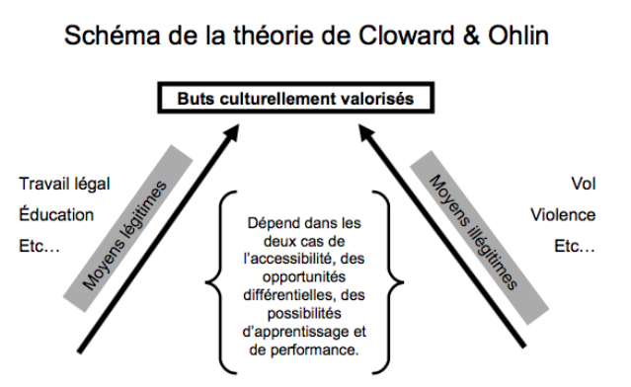

Évaluation critique du modèle
Un certain nombre d’énoncés critiques qui mettent en relief ses forces et ses faiblesses
- Critiques positives :
  - Met en évidence l’inégalité des chances dans la société américaine
- Critiques négatives
  - La portée du postulat de départ est-elle trop générale dans une société aussi diversifiée que la société américaine ? (Merton)
  - Biais de classes ? théorie en effet centrée sur la déviance des pauvres (Merton)
  - Discontinuité entre conformité et déviance (Merton)
    - Critique que Cohen adressait à Merton
    - Acte illégitime se produit par la trajectoire de vie (Cohen), ne se passe pas comme Merton le dit…
      - Montre la théorie de Sutherland
    - On reproche Merton d’avoir décrit une rupture
  - Réductionnisme chez Cohen : il y a des sous cultures qui ne sont pas non utilitaires, ni méchantes ni négativistes et bel et bien consuméristes et stimulées par le gain
    - Consumériste = stimulée par le gain matériel
  - Typologie rigide chez Cloward et Ohlin (criminelle, conflictuelle et rétrétiste) alors que dans les faits, on note un mélange d’activités
    - Le gains et la violence font partie des activités du gang…comment classifié si gang est dév par plusieurs aspect
    - Pourquoi doit être l’un ou l’autre, criminelle (violence) ou conflictuelle (gains) ? c’est difficile
      - Permet pas d’observer dans les faits
Cours 23 : 29 novembre

L’objectif de Merton était de mettre en évidence l’inégalité des chances dans la société américaine
- pour transférer la responsabilité de la déviance sur un système qui est organisé
- Critiquer la société capitaliste

Le modèle aujourd’hui
Diapo 6, 7, 8 pas à examen final

Axe 1 : théorie de l’anomie institutionnelle (Messner et Rosenfeld)
Diapo

Axe 2 : théorie générale de l’anomie
Diapo

Bloc F : Les approches biologique et psychologique en crimonologie
École de Louvain : criminologie clinique

Introduction et définition
- A) Qu’est ce que la criminologie dite clinique
  - « l’étude du délinquant en tant que personne. Elle cherche à comprendre et à aider l’individu, en visant la prévention de récidive potentielle. Le diagnostic criminologique a pour but de décrire le contrevenant, d’estimer les risques de récidive puis d’élaborer un plan d’intervention approprié. La crim clinique étudie aussi l’intervention : le choix d’une mesure qui soit adaptée à un type particulier de délinquant, la mise en œuvre de cette mesure et l’évaluation de son efficacité. »
    - oublier les élément de cultures
    - on veut réduire le risque de récidives, aider l’individu
- B) Les limites de l’approche sociologique
  - L’individu est un produit de la structure sociale dans l’environnement qu’il a grandi; mais aspect psychologique met en évidence la conscience d’un individu: caractère unique à chaque individu.
Contexte socio-historique
- Fin des années 1920 : l’influence de l’École positive italienne
  - Juge devrait imposer des peines indéterminées dans leur durée
  - Comment vous les juges vous savez si dans 2ans, 30ans l’individu sera réinstitué
- Belgique 1930 : Loi de la défense sociale
  - Une fois dans pénitencier, crim clinique vont vous évaluez et ce sont eux qui vont déterminer la longueur de vos peines, pas la job au juge
  - Créer la crim clinique à partir de la défense sociale
- Nouvelle exigence : connaissance objective de l’individu et évaluation de sa dangerosité
  - Doit connaitre l’individu et l’évaluer
  - Première période : Étienne de Greffe ***
    - Médecin spécialisé en psychiatrie
    - Direction de l’école de Louvain : 1944-1961
    - Intègre l’ensemble des sciences humaines dans la formation (nouvelle exigence de connaissance + réformer de l’école de Louvain – diapo 12)
      - 1-Droit pénal
      - 2- Psychologie criminelle
      - 3- Bio psychiatrique criminelle
      - 4- Sociologie criminelle (américiane)
    - Criminologie clinique d’inspiration phénomènologique
      - Phénoménologique = Tenter de comprendre l’individu de la manière dont il se comprend lui-même et son monde, son passage à l’acte
      - 1) Le passage à l’acte délinquant doit se comprendre, du point de vue du sujet comme la meilleure solution à un problème
      - 2) La psychologique du délinquant doit sauf exception être étudiée dans le cadre de la psychologie de l’homme normal et non comme phénomène pathologique
        - rien d’anormale dans psychologie d’individu
      - 3) Seule l’étude de la vie du sujet peut nous éclairer sur la valeur de sa personnalité
        - trajectoire de vie est très important pour comprendre l’individu, son vécu, ses expériences
    - Deux groupes d’instincts (mode de rattachements)
      - Instincts : manière de connaitre autrui, de projeter sur lui une image liée au type d’impulsion suscité : image valorisante ou sacralisante dans l’amour parental ou sexuel ou au contraire, image réductrice lorsqu’il y a réactions de défense à l’égard d’autrui. On peut dire que l’instinct est une manière d’être relié au monde, une manière de connaitre le monde qui variera selon le type de comportement instinctif auquel on a affaire. Disposition interne à être émotionnellement sensible. (De Greeff)
      - Instincts de sympathie : ceux-ci se structurent et s’organisent grâce à l’amour parental. Ils fonctionnent sous le mode de l’abandon de soi sans défense et de l’acceptation totale d’autrui, ils sont à la base de la subordination et du dévouement à autrui. (dignefee)
      - Instincts de défense : « les instincts de défense projettent, de façon inconsciente, un état de danger qui lui-même provoque une réaction affective d’angoisse. Pour vaincre cette angoisse, le sujet réagit de deux manières. La première, c’est l’intentionnalisme, c’est-à-dire l’attribution de responsabilité, ou d’une intention méchante à l’auteur d’un préjudice subi La seconde c’est, pour De Greeff, cette volonté qu’ont les hommes de vouloir tout régir par des lois, afin de pouvoir prévoir et réglementer ce qui peut se produire »
      - Quels instincts ou quelles valeurs prédominent dans la culture des sociétés occidentales ? celles de la défense conclue De Greeff.

Implications pour l’analyse du comportement criminel et pour l’attitude clinique
- Réforme de l’École de criminologie de Louvain


